OSDI 2026 顶会论文深度解构与技术背书
DirectKV (OSDI '26)：长上下文大模型零拷贝 KVCache 卸载深度解读、技术启发与立项背书

一、 论文基本信息与研究背景
• 论文题目：*No Buffer, No Bottleneck: Efficient Zero-Copy KV Cache Offloading for Long-Context LLMs*
• 作者与机构：Shutian Luo, Haiying Shen（University of Virginia，弗吉尼亚大学）
• 发表会议：USENIX OSDI 2026（第 20 届操作系统设计与实现顶会，Seattle, WA, USA）
• 原文链接：[同目录 PDF](<[OSDI 2026] No Buffer No Bottleneck Efficient Zero-Copy KV Cache Offloading for Long-Context LLMs.pdf>)
• 核心专有名词界定：
• KVCache（大模型注意力键值缓存）：自回归生成过程中缓存的历史 Key 与 Value 激活状态张量，用于避免后续 Token 生成时重复计算注意力；
• TTFT（Time To First Token，首字生成延迟 / 首 Token 响应时间）：从用户发起请求到生成第一个 Token 的耗时；
• TPOT（Time Per Output Token，每个输出 Token 的生成耗时 / 单字生成延迟）：解码阶段逐字生成的平均时间；
• Direct-View（远端直读）：直接通过高速互连总线跨节点读取远端内存/显存中的 KV 数据，不产生本地显存全量拷贝；
• Host CPU 零数据拷贝（Payload Bypass DDR）：CPU 仅负责下发控制指令，不参与正文数据搬运，数据直接在设备与远端介质间流转。
1.1 面临的体系结构物理矛盾
随着大语言模型（LLM）上下文窗口扩展至 128K 乃至 1M，KVCache 的显存占用随序列长度和模型尺寸呈线性爆炸式增长。以 128K 上下文为例，单请求仅 KV 缓存即可达到数百 GB，远超单个计算加速卡的高带宽显存（HBM）物理容量上限。
业界现有的基于换入换出模式的卸载方案（Swap-based Offloading，如 FlexGen、Pie、SGLang CPU Offload 及开源 Mooncake 的阶段性换出）将冷 KV 卸载到 Host CPU 内存中。然而，这种经典机制在底层硬件层面存在两大顽疾：
1. GPU 暂存缓冲区（Staging Buffer）浪费巨量显存：GPU 端必须为正在读取的 KV 块分配专门的临时缓冲区（典型为数百 MB 至数 GB），导致宝贵的 HBM 无法被模型前向计算完全利用；
2. 二次数据搬运与双向总线争用：数据必须经过 Host DDR $\leftrightarrow$ PCIe/C2C $\leftrightarrow$ GPU HBM 的往返中转，按层（Per-layer）或按块频繁执行 swap-in/swap-out，CPU 深度卷入数据搬运，引发严重的总线争用与计算停顿。

二、 核心技术细节与架构机理
DirectKV 的核心设计是彻底取消 GPU 侧的暂存缓冲区，让 GPU 计算核心（SM）直接访问页锁定（Pinned）的主机内存中的 KVCache。然而，论文通过详实的微基准测量指出：纯粹在软件 API 层取消拷贝的“朴素零拷贝（Naïve Zero-Copy）”不仅不能提速，反而会导致性能发生灾难性暴跌。
2.1 朴素零拷贝的性能陷阱
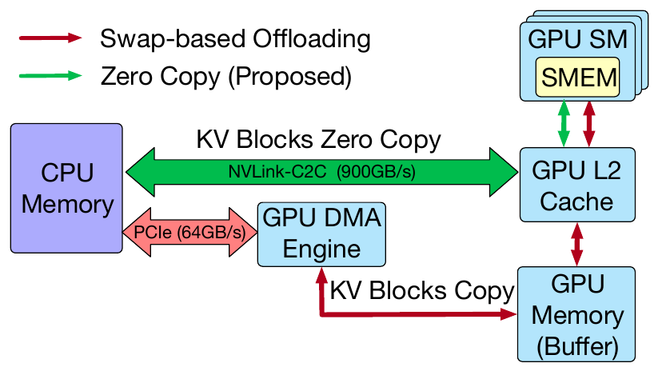
图：Figure 1: 传统换入换出卸载与零拷贝架构对比
*图 1：传统换入换出卸载与零拷贝数据流对比（摘自 DirectKV 原文 Fig. 1）*
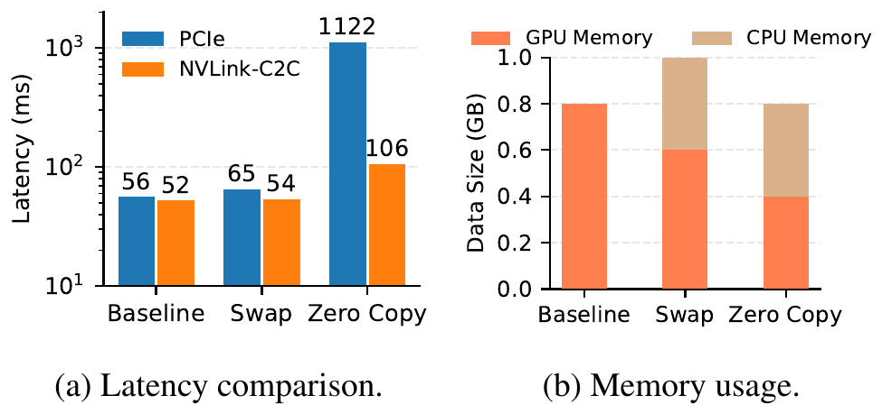
图：Figure 2: 朴素零拷贝在 PCIe 下性能暴跌 20 倍实测
*图 2：三种机制在 PCIe 与 NVLink 互连下的注意力计算延迟对比（摘自 DirectKV 原文 Fig. 2）*
（Pitfalls of Naïve Zero-Copy）
在现代 GPU 体系结构中，SM 计算单元的高度并行计算吞吐（如 Hopper HBM3 带宽达 3.35 TB/s）严重依赖片上高速缓存（L1/L2 Cache）与连续访存合并。当 GPU 核函数直接解引用页锁定的 Host DDR 地址时：
• 互连带宽不对称：即使在 NVIDIA GH200 上，CPU-GPU 双向 NVLink-C2C 带宽为 900 GB/s，依然显著低于 HBM3 的 3.35 TB/s；而在标准 PCIe 5.0 x16 环境下，单向带宽仅 64 GB/s，带宽差距高达数十倍；
• 访存局部性破坏与总线流量剧烈放大：在多头注意力（Multi-Head Attention）与矩阵乘计算中，外层循环会导致同一批 CPU 侧数据被反复拉取。在 PCIe 环境下，朴素零拷贝注意力计算耗时高达 1122 ms，而换入换出基线仅需 56 ms，性能暴跌 20 倍；在 GH200 NVLink-C2C 下，朴素零拷贝耗时为 106 ms，基线为 52 ms，同样慢了 1 倍；
• L2 Cache 击穿：实测显示，朴素零拷贝使 GPU L2 Cache 命中率由基线的 77% 断崖式跌至 32.3%，CPU-GPU 互连总线上充斥着重复读取的冗余流量（高达 22.7 GB）。
2.2 DirectKV 的三大软硬件协同优化机理
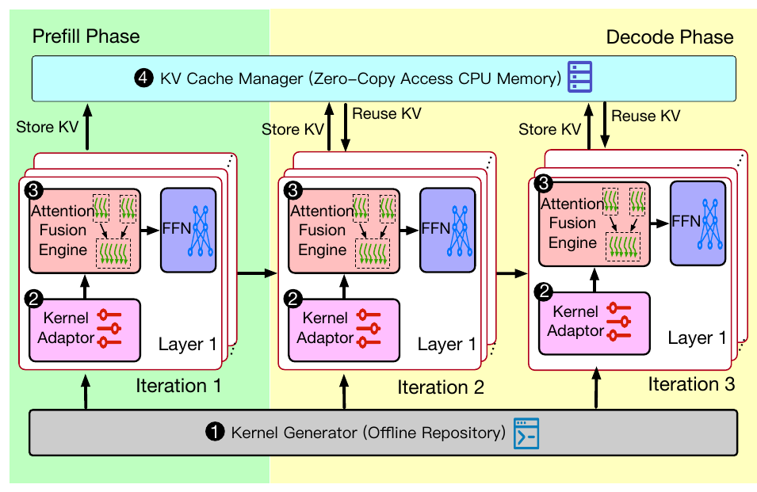
图：Figure 8: DirectKV 软硬件协同整体系统架构
*图 3：DirectKV 软硬件协同整体系统架构与数据流向（摘自 DirectKV 原文 Fig. 8）*
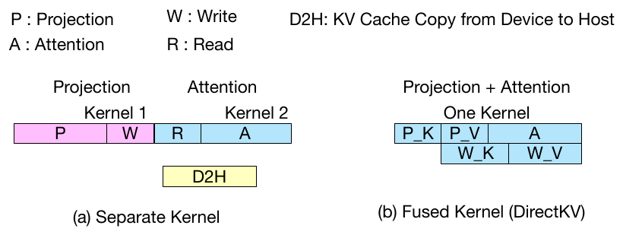
图：Figure 9: QKV 投影与注意力核函数融合
*图 4：QKV 投影与注意力算子融合消除 HBM 往返访存（摘自 DirectKV 原文 Fig. 9）*
DirectKV 证明了“消除拷贝”不等于“消除数据移动”，必须通过体系结构维度的软硬协同对数据流进行重构：
+-----------------------------------------------------------------------------------+
| DirectKV Kernel-Memory 协同架构 |
| |
| [Host CPU Pinned Memory] |
| | |
| (Tile 异步拉取) ----> [SM 片上共享内存 (Shared Memory)] <---- [GPU HBM (Q/Weights)]|
| | |
| [Warp-Level 双缓冲异步流水掩盖] |
| | |
| [Fused Projection & Attention] |
| | |
| 新生成 Token 的 K/V 直接写回 Host Memory (无中转) |
+-----------------------------------------------------------------------------------+
1. 面向慢速 CPU 内存的自适应分块（CPU-Memory-Aware Tiling）
DirectKV 颠倒了传统的循环嵌套顺序。传统 GEMM/Attention 循环中，矩阵数据以外部大块调度为主。DirectKV 明确将带宽受限的 CPU 侧 KV Tile 一次性拉入 SM 的片上高速共享内存（Shared Memory, SMEM）中常驻，然后在片上遍历 GPU 本地的高速数据（如 Query 与模型权重）。
• 实测收益：将 CPU-GPU 慢速链路上的重复数据搬运量由 33.5 GB 骤降至 0.4 GB（减少 98.8%），Attention 计算延迟由 106 ms 缩短至 54 ms，L2 Cache 命中率从 32.3% 恢复至 75.1%。
2. Warp 级双缓冲流水掩盖（Warp-Level Pipelining）
利用 NVIDIA Hopper 架构的异步传输指令（Asynchronous Transfer），DirectKV 在 SM 内部构建了细粒度双缓冲（Double Buffering）流水线：
• 一个 Warp 负责通过异步传输通道从页锁定 Host 内存拉取下一个 Tile 的 KV 数据；
• 其他 Tensor Core Warps 同步对当前 SMEM 中已就绪的 Tile 执行矩阵计算；
• 实测收益：实现了通信与计算的完全交叠掩盖，HBM 实际有效利用吞吐从 0.3 TB/s 跃升至 1.3 TB/s（提升 4.3 倍），端到端 Kernel 延迟进一步降低 11%（54 ms $\rightarrow$ 48 ms）。
3. Projection 与 Attention 核函数融合（Fused Kernel）
在自回归生成中，前一层输出需通过 QKV 线性投影产生当前 Token 的 K 和 V，再输入注意力层计算。传统实现将其拆分为两个独立 Kernel，投影生成的 K/V 必须先写回 HBM，再被 Attention Kernel 重新读出。
• DirectKV 将 QKV 投影与 Attention Kernel 进行端到端算子融合，投影后的 K/V 直接保留在片上 SMEM 中供本层 Attention 即刻消费，消费完成后直接通过异步通道写回主机内存供后续解码复用；
• 实测收益：完全消除了临时 K/V 张量在 HBM 的往返读写，Kernel 执行吞吐较分离实现最高提升 3.5 倍，计算时延缩减为分离版本的 1/3 ~ 1/2.5。

三、 关键实验平台与量化测试结果
3.1 实验平台与基线配置
• 测试硬件：
• 主力平台：NVIDIA GH200 Grace Hopper Superchip（Hopper GPU 96GB HBM3，480GB LPDDR5X CPU 内存，NVLink-C2C 双向带宽 900 GB/s）；
• 对照平台：NVIDIA H100 PCIe Gen5（单向理论带宽 64 GB/s）；
• 软件环境：CUDA 12.4，PyTorch 2.3，CUTLASS 3.0+ / CuTe。
• 评测模型与工作负载：
• 模型：Llama-3.1-8B、OPT-13B、OPT-30B；
• 负载：ShareGPT、Alpaca、Poisson 分布到达流，并发请求率最高 30 req/s，上下文长度覆盖 1K ~ 32K Tokens；
• 对比基线系统：SGLang（显存常驻基准）、Pie（带 GPU 暂存缓冲区的卸载系统）、FlexGen（经典 CPU/GPU/Disk 三级卸载与成本模型系统）、Neo（CPU 执行 Attention 的卸载系统）。
3.2 核心量化实验数据对照
评估维度 | DirectKV 表现 | 业界既有基线表现 | 体系结构归因与量化差距
GPU 显存占用 | 运行 Llama-3.1-8B 时平均仅占用 47 GB 显存 | 换入换出类系统（Pie/Neo 等）平均占用 82 GB | GPU 显存占用直接降低 43%（净省 35 GB）；彻底省除 GPU Staging Buffer 与冗余中间张量。
CPU-GPU 互连流量 | 较基线方案数据传输总量降低高达 50% | 传统 Swap 方案存在大量层间换入换出冗余与重复读取 | CPU-Memory-Aware Tiling 与算子融合消除了中间重复访存与 HBM 往返。
高并发服务时延 | 30 req/s 满载下，Llama-3.1-8B 端到端时延为 0.75 s | 对照系统时延处于 1.55 s ~ 2.95 s 之间 | 端到端服务延迟降低 51.6% ~ 74.5%；消除了 Staging Buffer 的内存拷贝排队阻塞。
超长上下文容量极限 | 在 32K 上下文下稳定运行且吞吐保持平稳 | Neo、SGLang、Pie 在 32K 时因显存耗尽全量发生 OOM 崩溃 | 突破物理显存物理上限，在 16K 下比 FlexGen 快 1.7 倍、比 Pie 快 1.3 倍。
互连链路敏感性 | NVLink-C2C 耗时 48 ms，PCIe Gen5 耗时 200 ms+ | PCIe 朴素零拷贝耗时高达 1122 ms | 互连物理带宽对直读至关重要，PCIe 适合容量扩容，高速总线才能达成低延迟。

四、 对我们统一异构 KVC 存储池项目的硬核技术启发
DirectKV 针对单机 CPU-GPU 架构的实测事实，对我们面向国产 AI 硬件的统一异构 KVCache 存储与调度底座建设具有极具价值的工程指导意义：
4.1 坚定推进 Host CPU 零数据拷贝底座（PVT-01），杜绝中间内存缓冲
• 启发：Mooncake 等开源方案依赖 Host CPU 作为跳板（计算节点将 KV 拷入 Host 内存，再由网络发送；远端接收后再由 Host 写入显存），DirectKV 的数据证明了这种中转模式在显存利用率（多浪费 43%）和传输时延上的巨大劣势；
• 落地手段：在 PVT-01 中，坚决落实 Payload Bypass DDR 机制。无论是在本地 NVMe SSD 分层存储（PVT-05）还是跨节点 URMA/UBMEM 网络通信中，正文数据流严格通过设备级 DMA（P2P Direct DMA / GDS）在 NPU HBM 与远端存储/显存间直接打通，Host CPU 严格仅负责信令解析与元数据下发，正文数据触碰字节数（Touch Bytes）严格保持为 0。
4.2 警惕“朴素直读陷阱”，将 Direct-View 建立在严密的硬件能力矩阵与代价决策上（PVT-03 / PVT-04）
• 启发：DirectKV 实锤证明——链路带宽不足或未做流水优化时，直接远端读会比完整搬入甚至直接重算慢数十倍！
• 落地手段：
1. 在 PVT-03（Direct-View 与 Copy-to-HBM 边界判定）中，绝不能将“远端直读”作为默认必选路径；
2. 必须将硬件能力矩阵（CapabilityMatrix，运行时实测的各链路物理带宽与延迟参数）作为前置约束。当且仅当互连处于 UBMEM 超高速低延迟总线、且前缀复用度高时，才允许激活 Direct-View；在跨机慢速网络或 PCIe 链路受限时，必须果断走异步 Copy-to-HBM 或直接本地重算，杜绝性能倒挂。
4.3 强化描述符连续聚合与双流异步掩盖（PVT-02）
• 启发：DirectKV 通过片上 SMEM 双缓冲流水掩盖了 92.4% 的传输时延，这是消除 I/O 停顿的核心武器；
• 落地手段：在 PVT-02 中，通过 ExtentManifest 将跨框架离散物理 Block 贪心合并为 64 字节硬件 Scatter-Gather 连续描述符，配合底层 NPU Compute Stream 与 URMA DMA Stream 的双流解耦，在 NPU 执行前序计算时提前预取后续层所需 KV，实现传输开销的深度掩盖。

五、 对本项目立项与架构答辩的硬核技术背书
在立项答辩与架构技术评审中，针对评委与技术委员会可能提出的核心质询，DirectKV 提供了第一性原理层面的硬核反驳依据：
5.1 质询一：“开源社区的 Mooncake 已经有成熟的分布式 Chunked Prefill 和 Transfer Engine，原厂为什么还要自研存储池底座？”
硬核反驳背书：
1. 开源 Mooncake 的 Host 中转架构存在天然物理缺陷（缺陷 M-01）：Mooncake 在数据搬运时深度依赖 Host CPU 内存中转与系统软缓冲。OSDI '26 DirectKV 的实测事实表明，维护中间暂存缓冲区会导致 GPU 显存白白浪费高达 43%，且数据跨 PCIe/DDR 多次往返使有效带宽腰斩、TTFT 大幅拉长；
2. 原厂软硬件协同的不可替代性：只有原厂自研底座才能深度下潜至底层通信驱动（URMA/UBMEM）与硬件 DMA 引擎，实现真正的 Host CPU 零数据拷贝（Payload Bypass DDR）。DirectKV 揭示的性能收益从底层体系结构上证实了：脱离原厂硬件直通驱动的纯应用层中转，根本无法触及物理性能上限。
5.2 质询二：“既然远端直读（Direct-View）省去了显存拷贝，为什么不把所有跨节点 KV 都做成全直读？”
硬核反驳背书：
1. 学术共识否定盲目零拷贝：DirectKV 在顶会上首次量化揭露了“朴素零拷贝陷阱”——若不考虑物理链路带宽瓶颈与片上复用局部性，直接发起跨链路读取会导致注意力计算时延暴涨 20 倍（PCIe 56ms 恶化至 1122ms），L2 Cache 命中率跌超一半；
2. 立项架构的先进性得以佐证：本项目在架构设计之初就设立了 PVT-03（边界判定与 ViewGuard 守卫） 与 PVT-04（QueryPlan 微秒级动态选路引擎），依据“拉取与加载总开销 < 本地直接重算耗时”的前置门限自适应选择 Direct-View、Copy-to-HBM 或本地重算。DirectKV 的研究事实有力证明了我们这种“动静结合、按代价决策选路”的架构设计是唯一正确的工业路径，绝非过度设计。

六、 边界条件与不可直接迁移点
1. 硬件互连平台差异：DirectKV 极度依赖 NVIDIA GH200 专属的 900 GB/s NVLink-C2C 芯片间片上互连，其在 PCIe Gen5 下的性能表现显著受限。本项目面向的是国产 AI 芯片与通用服务器集群，跨机互连走的是 UBMEM/URMA，拓扑与带宽延迟特性截然不同，不能直接照搬其 GH200 绝对数值（如 0.75s 时延）；
2. 单机架构 vs 分布式集群：DirectKV 仅解决了单机 CPU-GPU 间的内存直读，完全未涉及跨网络节点的分布式目录检索、租约一致性、多卡张量并行（TP=8）集合通信死锁及多租户流量隔离；这些分布式关键挑战仍必须由本项目的分布式架构（如 ViewGuard、ConsumeEligibility、SemanticQoS）独立闭环解决；
3. 内核算子闭源与适配门槛：DirectKV 的算子融合深度绑定 NVIDIA CUTLASS 3.0 与 Hopper SMEM 硬件指令，在国产 NPU 架构下需要基于原厂算子库与计算图引擎进行定制化重新实现。

